**MANUAL BOOK**

**SISTEM KERJA PRAKTEK TEKNIK INFORMATIKA**

**UNIVERSITAS TRUNOJOYO MADURA**

**Petunjuk Penggunaan Sistem Kerja Praktek Teknik Informatika UTM**

Berikut merupakan langkah-langkah untuk mengakses Sistem Kerja Praktek Teknik Informatika UTM melalui website Sistem Kerja Praktek Teknik Informatika UTM dengan menggunakan browser pada komputer atau perangkat mobile lainnya yang dapat terhubung ke internet. Perhatikan langkah-langkah penggunaan sistem sesuai dengan peran ada.

1. **Masuk Ke Sistem Kerja Praktek Teknik Informatika UTM**

* Untuk mengkases Sistem Kerja Praktek Teknik Informatika UTM silahkan buka aplikasi browser yang ada pada komputer anda.
* ketikan alamat url [http://SistemKerjaPraktekTeknikInformatikaUTM.id/](http://sistemkerjapraktekteknikinformatikautm.id/) pada addressbox.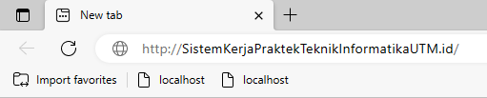

1. **Tampilan Antar Muka Sistem Kerja Praktek Teknik Informatika UTM (Halaman Utama)**

Tampilan awal ketika membuka Sistem Kerja Praktek Teknik Informatika UTM dapat dilihat pada gambar dibawah ini.

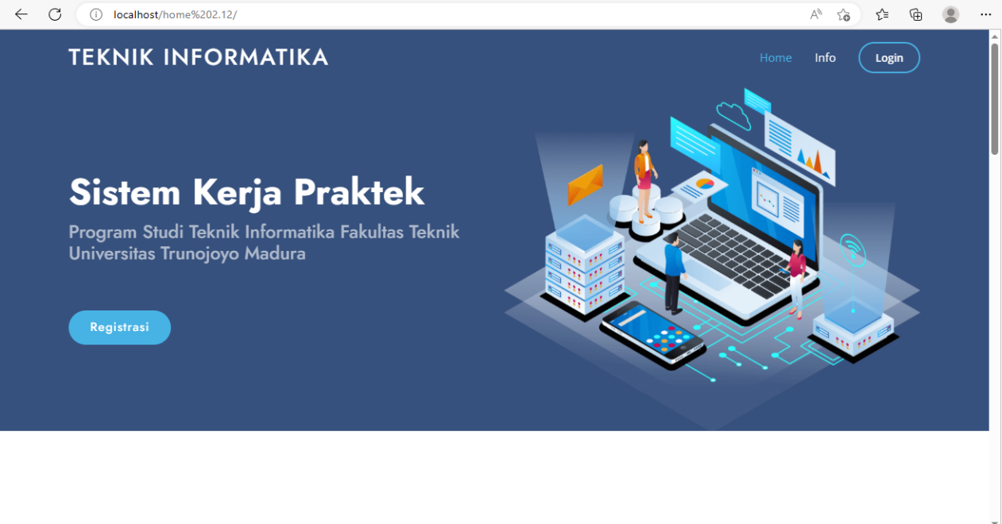

Gambar diatas adalah tampilan awal ketika membuka sistem ini. Pada halaman tersebut kita dapat mengakses beberapa menu yang tersedia sesuai dengan peran anda.

**Panduan masing-masing aktor sebagai berikut :**

1. **Mahasiswa**

Berikut aktivitas yang dapat dilakukan mahasiswa dalam sistem kerja praktek :

1. Mendaftar  akun pada sistem kerja praktek
2. Klik registrasi pada halaman utama

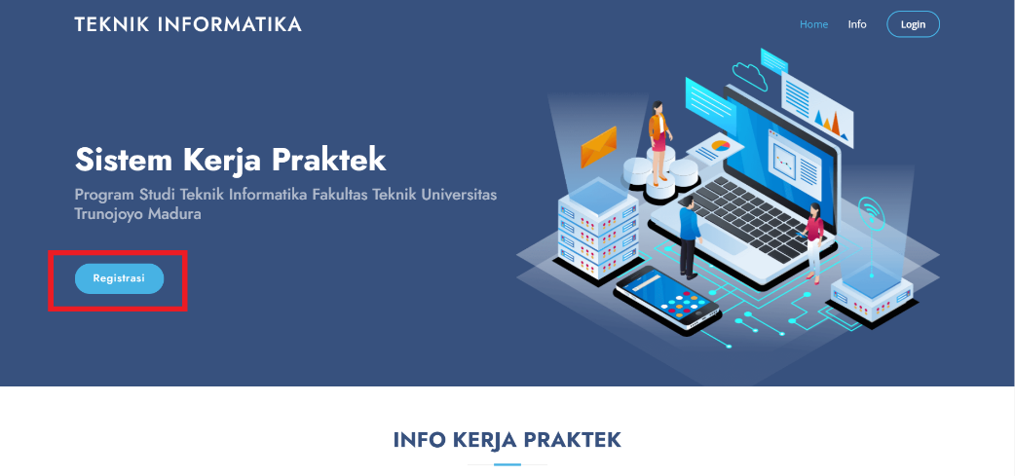

1. Klik Mahasiswa pada halaman registrasi

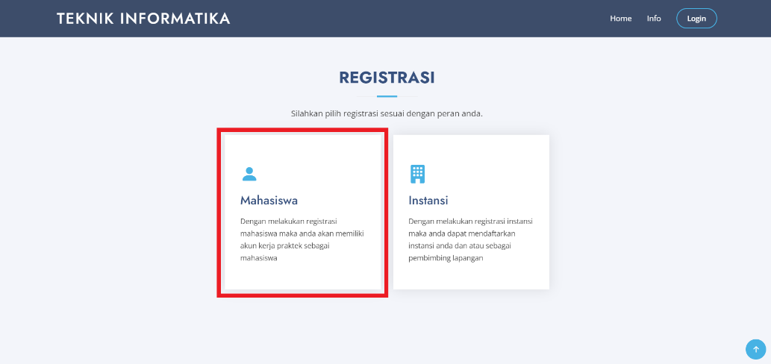

1. Isi data pada formulir pendaftaran akun

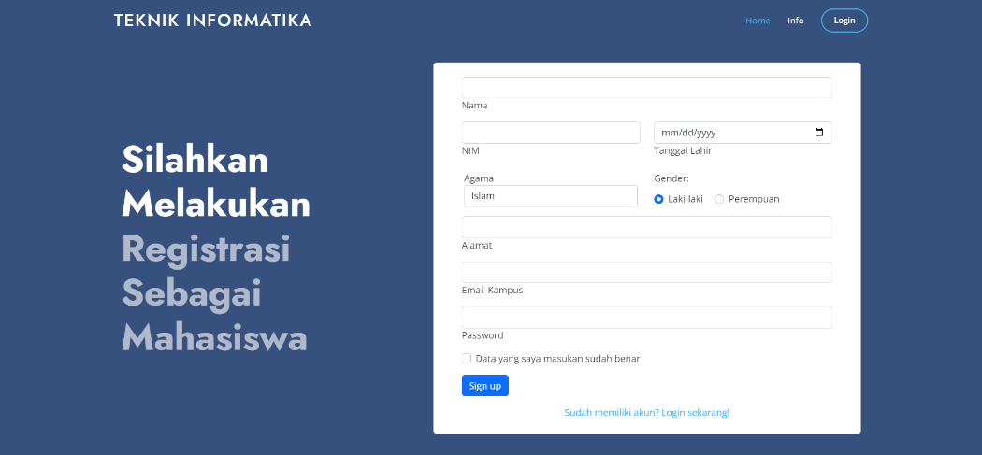

1. Klik tombol **sign up**

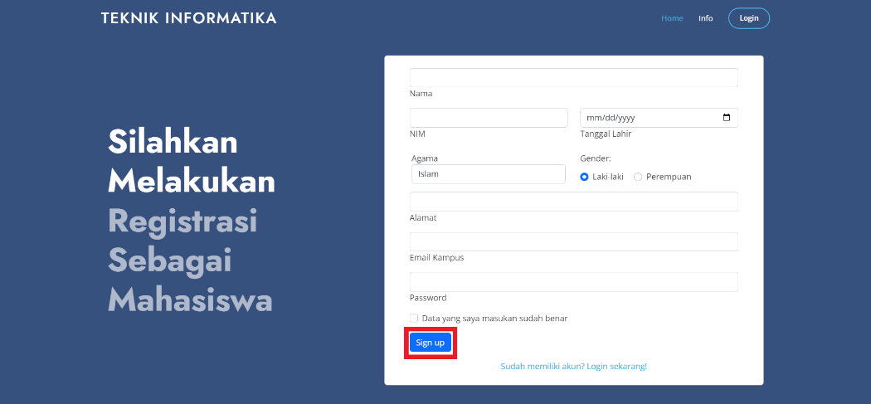

1. Pendaftaran akun selesai

1. Masuk sebagai mahasiswa

Jika sudah mendaftar/memiliki akun, maka mahasiswa dapat melakukan login. Caranya :

1. Klik login pada halaman utama

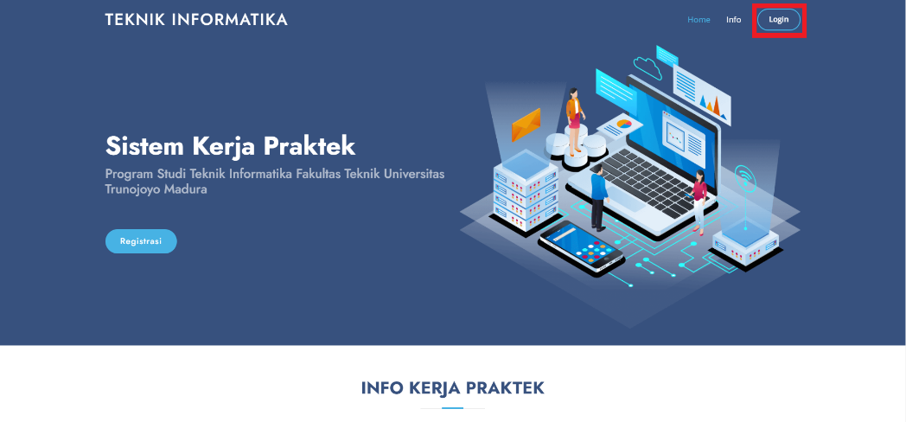

1. Mendaftar kerja praktek
2. Mengajukan surat pengantar kerja praktek ke TU
3. Mengunggah proposal
4. Melihat monitoring
5. Mengunggah Laporan
6. Melihat penilaian
7. Mengunggah berita acara
8. Melihat profil
9. Logout
10. **Dosen**
11. **Instansi**

Instansi dapat mendaftarkan instansinya untuk menjadi partner kerja praktek di teknik informatika UTM.

1. **Mendaftarkan Instansi**

* Klik Registrasi pada halaman utama

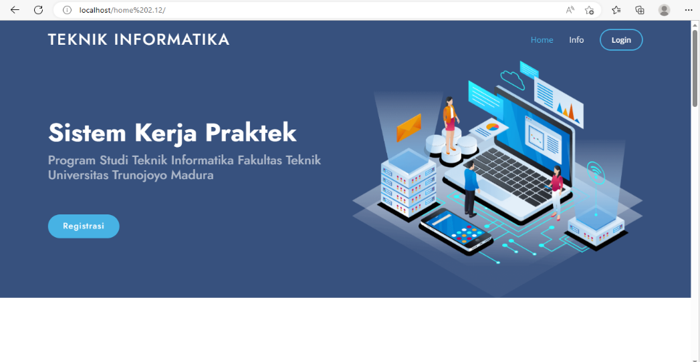

* Klik Instansi pada halaman registrasi

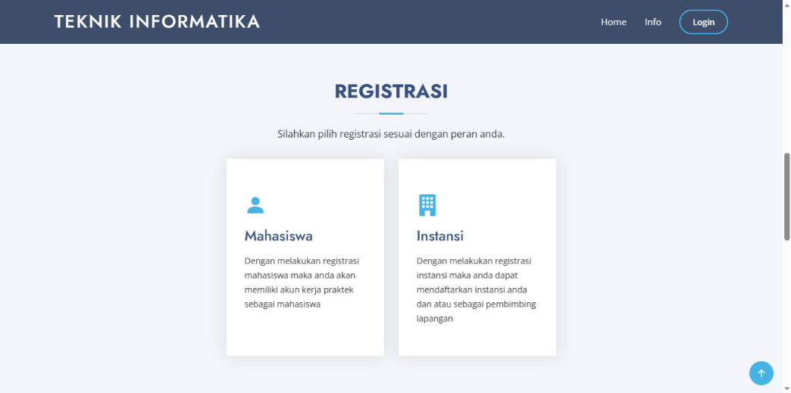

* Klik Daftar Instansi pada halaman instansi

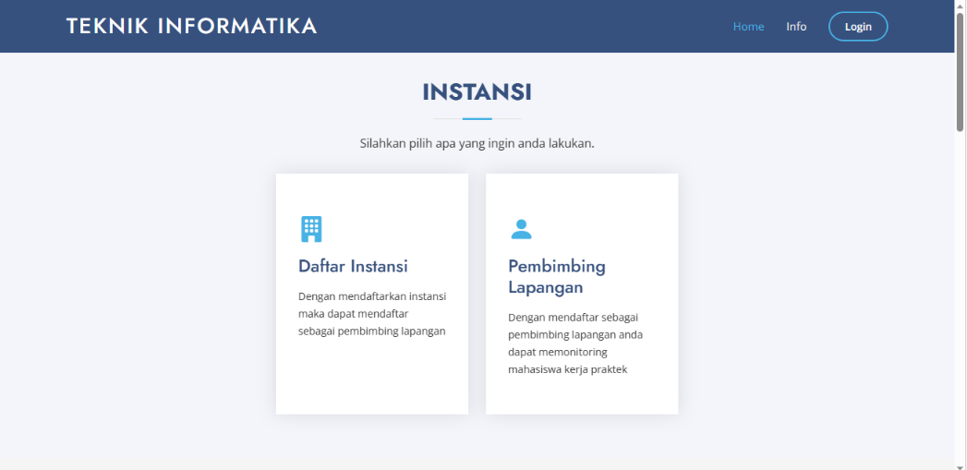

* Isi formulir pendaftaran pada halaman pendaftaran instansi, lalu klik daftar.

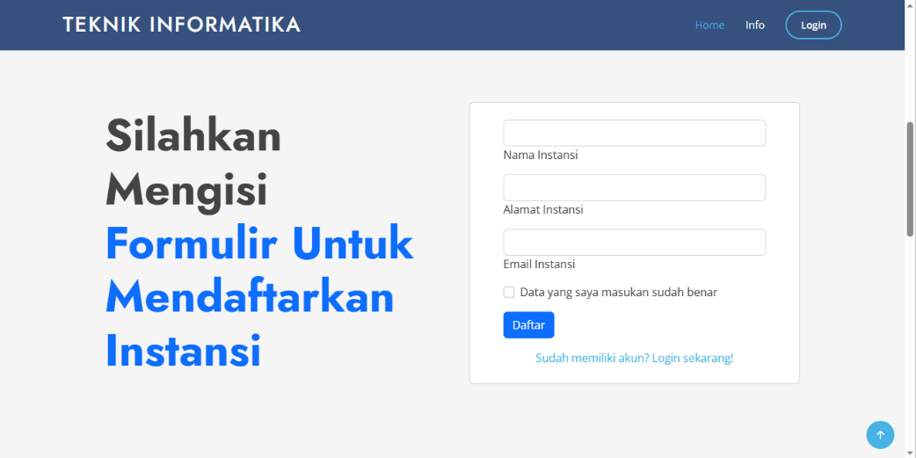

* Jika pendaftaran berhasil akan muncul pemberitahuan seperti dibawah ini.

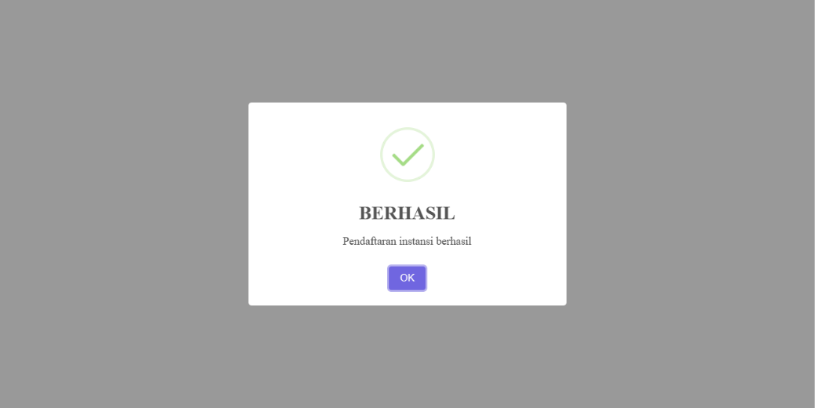

* Instansi anda telah terdaftar.

1. **Pembimbing Lapangan**
2. **Registrasi Akun Pembimbing Lapangan**

* Klik Registrasi pada halaman utama



* Klik Instansi pada halaman registrasi



* Klik Pembimbing Lapangan pada halaman instansi



* Isi formulir pendaftaran pada halaman pendaftaran pembimbing lapangan, jika instansi ada belum terdaftar silahkan mendaftarkan instansi terlebih dahulu dengan panduan yang ada pada bagian instansi. Jika

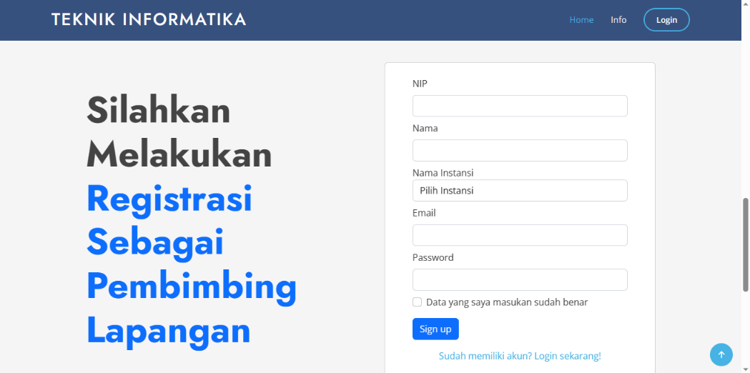

* Jika pendaftaran berhasil akan muncul pemberitahuan seperti dibawah ini.



1. **Tata Usaha (TU)**
2. **Program Studi (Prodi)**